PLAN DE TRABAJO SEMANA 27 DE MARZO HASTA 30 DE ABRIL del 2020
Estimados Alumnos de Cuarto Medio A Y B envío a ustedes objetivo y contenido que se trabajaran durante esta suspensión de clases, así también como los contenidos de apoyo e introducción al tema.
Guía N° 3 para Cuartos Medios: Biología Plan Común
UNIDAD 1: Expresión y manipulación del material genético

Contenidos: El ADN como material genético. Estructura y replicación del ADN.
Aprendizajes esperados 01: Analizar la estructura del ADN y los mecanismos de su replicación que permiten su mantención de generación en generación, considerando los aportes relevantes de científicos en su contexto histórico.
REPLICACIÓN ADN

La replicación del ADN es probablemente uno de los trucos más impresionantes que hace el ADN. Si lo piensas bien, cada célula contiene todo el ADN que necesita para fabricar las demás células. De hecho empezamos siendo una sola célula y terminamos con billones de células. Y durante ese proceso de división celular, toda la información de una célula tiene que ser copiada; y tiene que ser copiado a la perfección. Por tanto, el ADN es una molécula que puede ser replicada para hacer copias casi perfectas de sí misma. Y eso es sorprendente teniendo en cuenta que hay casi tres mil millones de pares de bases de ADN para ser copiadas. La replicación del ADN utiliza polimerasas, que son moléculas dedicadas específicamente sólo a copiar ADN. Replicar todo el ADN de una sola célula humana lleva varias horas, y al final de este proceso, una vez que el ADN se ha replicado, en realidad la célula tiene el doble de la cantidad de ADN que necesita. Entonces la c se puede dividir y depositar la mitad de este ADN en la célula hija, de manera que la célula hija y la original sean en muchos casos absolutamente idénticas genéticamente.

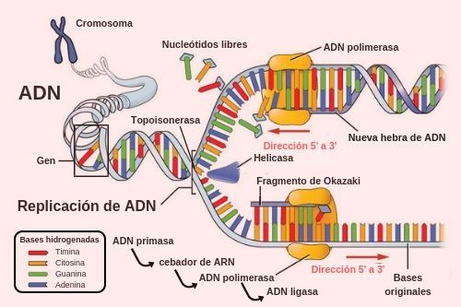

ACTIVIDAD: Escribe tus respuestas en tu cuaderno de la asignatura
1. Busque información en el texto o en otra fuente y explique cómo participan las enzimas mostradas en la imagen en el proceso de replicación del ADN.
ENZIMAS: ADN LIGASA, ADN POLIMERASA, HELICASA TOPOISONERASA

2. Explica la importancia de la replicación en el proceso de la MITOSIS Y en qué etapa de la interface se realiza.

3 Si tenemos la siguiente hebra de ADN, la cuál será replicada ¿Cuál es su complementaria?
ESCRIBELA CON LAPIZ ROJO DEBAJO DE LA QUE ESTÁ ESCRITA
A A T T C G G G A T A T T C C C

MANDAR SUS RESPUESTAS A MAS TARDAR ESTE VIERNES 01 DE MAYO AL CORREO CORRESPONDIENTE: cienciaspulmahue@hotmail.com

